**Temperature Monitor**

**Изготвила: Александра Стоянова**



1. Съдържание:

* Описание на проекта
* Блокова схема
* Електрическа схема
* Списък съставни части
* Сорс код – описание на функционалността
* Заключение

1. Описание на проекта

Проекта представлява устройство за измерване на температурата в стая. Като съответните градуси, които бъдат измерени, се показват на дисплей. Другата функционалност е уведомлението за превишаването на съответни стойности температура.

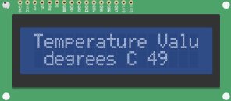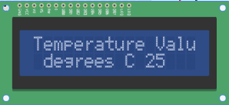Системата използва температурен сензор, с който се чете температурата. След което се изписва температурата.

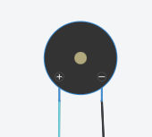В зависимост от температурата светят LED Lights, които сигнализират за превишена температура, които са съпроводени от Piezo Buzzer.

1. Блок схема

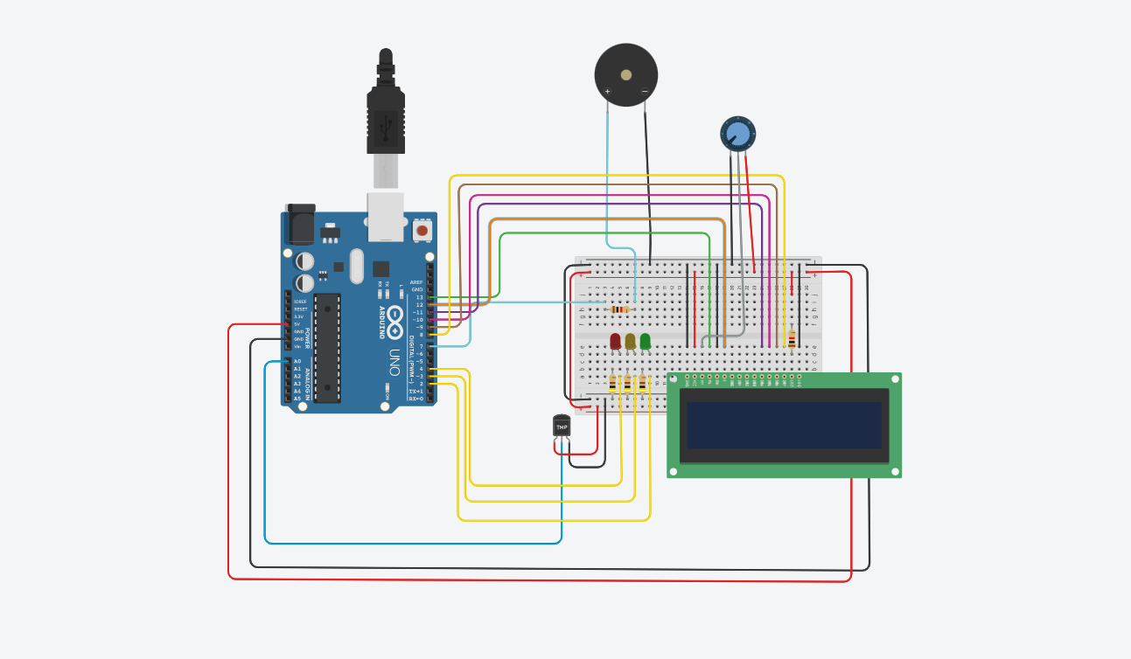

1. Електрическа схема

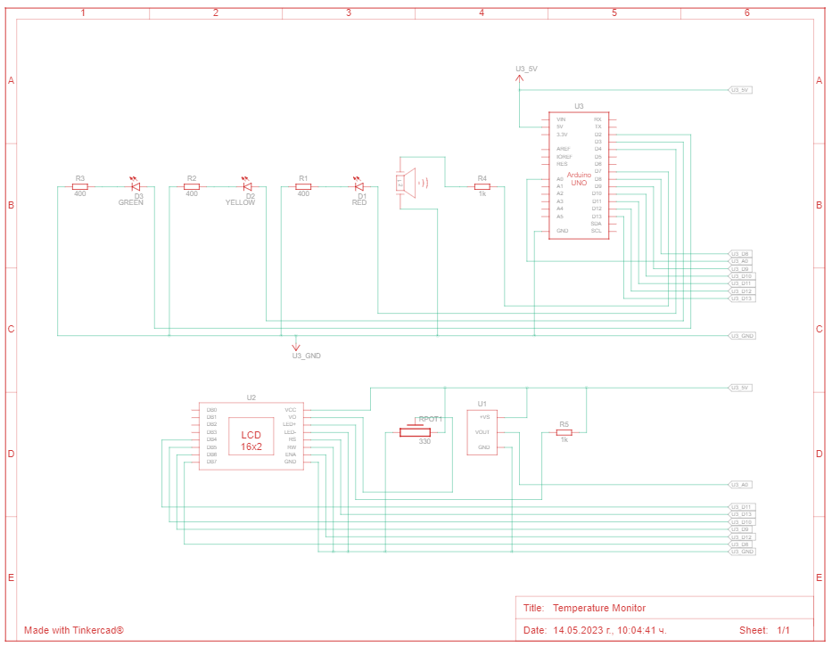

1. Списък съставни части

* Arduino Uno R3

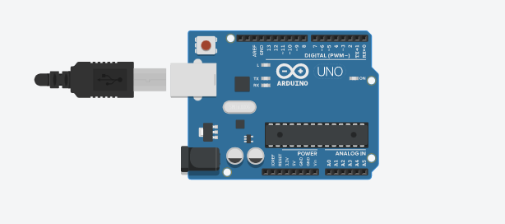

* 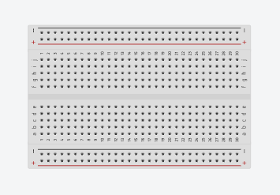Breadboard Small
* LCD 16 x 2

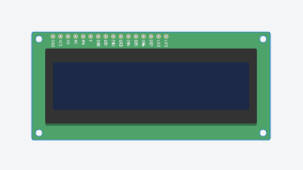

* 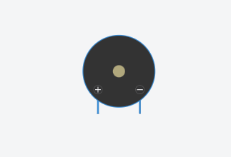Piezo
* Potentiometer

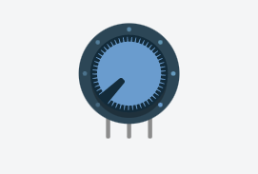

* Temperature Sensor [tmp36]



* 5 Resistors

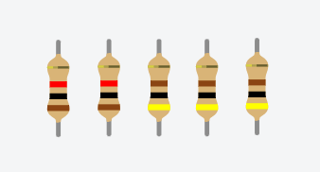

* 3 led light



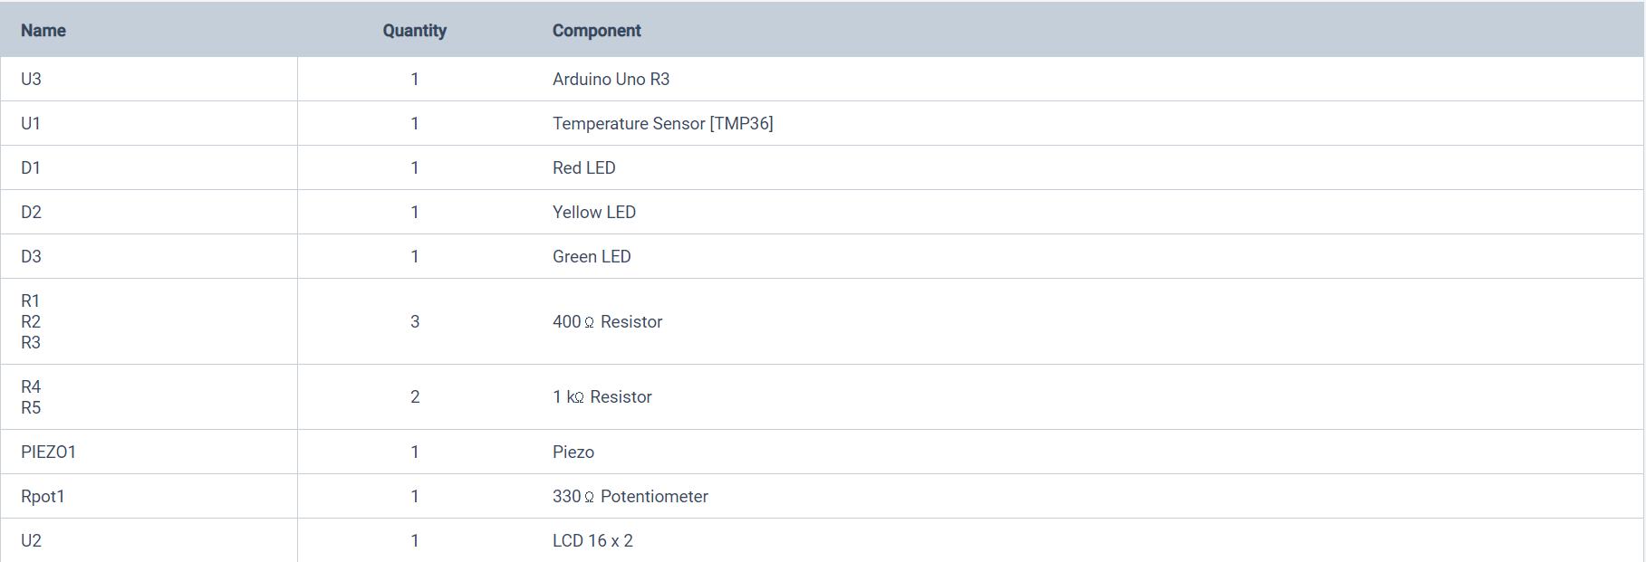

1. Сорс код – описание на функционалността

#include "LiquidCrystal.h"

LiquidCrystal lcd(13,12,11,10,9,8);

int sensorPin = 0;

int baselineTemp = 20;

int celsius = 0;

void setup()

{

Serial.begin(9600);

lcd.begin(16,2);

pinMode(A0, INPUT);

Serial.begin(9600);

pinMode(2, OUTPUT);

pinMode(3, OUTPUT);

pinMode(4, OUTPUT);

pinMode(7, OUTPUT);

}

void loop()

{

celsius = map(((analogRead(A0) - 20) * 3.04), 0, 1023, -40, 125);

// Checks whether celsius is lower than baselineTemp

if (celsius < baselineTemp) {

digitalWrite(2, LOW);

digitalWrite(3, LOW);

digitalWrite(4, LOW);

}

// Checks whether celsius is hiegher/equal than baselineTemp and lower than baselineTemp +5

if (celsius >= baselineTemp && celsius < baselineTemp + 5) {

digitalWrite(2, HIGH);

digitalWrite(3, LOW);

digitalWrite(4, LOW);

}

// Checks whether celsius is hiegher/equal baselineTemp + 5 and lower than baselineTemp + 10

if (celsius >= baselineTemp + 5 && celsius < baselineTemp + 10) {

digitalWrite(2, HIGH);

digitalWrite(3, HIGH);

digitalWrite(4, LOW);

}

// Checks whether celsius is hiegher/equal baselineTemp + 10 and lower than baselineTemp + 15

if (celsius >= baselineTemp + 10 && celsius < baselineTemp + 15) {

digitalWrite(2, HIGH);

digitalWrite(3, HIGH);

digitalWrite(4, HIGH);

tone(7, 220, 100);

delay(100);

}

// Checks whether celius is hiegher/equal to baselineTemp +15

if (celsius >= baselineTemp + 15) {

digitalWrite(2, HIGH);

digitalWrite(3, HIGH);

digitalWrite(4, HIGH);

tone(7, 220, 100);

delay(100);

}

delay(1000);

// Prints celsius

Serial.print(celsius);

Serial.println(" degrees C");

lcd.setCursor(0,0);

lcd.print("Temperature Value ");

lcd.setCursor(0,1);

lcd.print(" degrees C");

lcd.setCursor(11,1);

lcd.print(celsius);

delay(100);

}

1. Заключение

През създаването на този проект се сблъсках с много трудности. Първоначално се бях спряла на друга тема, но си промених решението, защото исках да се изправя пред по – голямо предизвикателство, а и исках да направя нещо по – практично. Първата ми идея беше да направя само монитор, но после след много разследване и мислене, реших да добавя и звуков, и светлинен сигнал. С използването на Tinkercad и материалите от курса успях да реализирам моят проект.

Линк на проект в Tinkercad:

<https://www.tinkercad.com/things/hQ7Gs4oZX2k>

Линк към GitHub:

https://github.com/Hira-eth/TemperatureMonitor.git